**12. A feladat az állam gazdasági szerepvállalásával kapcsolatos.**

**Rendelje az állításokhoz a hozzájuk leginkább köthető forrást vagy forrásokat! Írja a forrás(ok) betűjelét a táblázat megfelelő mezőjébe!** *Egy mezőbe egy betűjelet írjon!*

(Elemenként 0,5 pont.)

**A)** „A benzinár a tavaly januárban mért 227 forintos mélypont óta [...] 31 alkalommal

emelkedett és 11 alkalommal csökkent, mígnem elérte a mai szintet. A hivatalos

magyarázatok szerint a hazai üzemanyagár a nemzetközi olaj- és forintárfolyam

függvénye. A nemzetközi olajár valóban emelkedik, de még messze nem éri el a 2008

közepén regisztrált csúcsot, ám a hazai benzintarifa már túl is lépte azt. [...] A [...]

különbséget [...] a GKI Energiakutató vezetője egyértelműen a magyarországi

adóemeléseknek tudja be.” *(Sajtóhír, 2010)*

**B) „**Az eredeti száznapos program szerint szeptember 1-jével emelték volna 50 százalékkal

a pedagógusok, október 1-jével pedig az egészségügyben dolgozók és az egyéb

közalkalmazottak bérét. Ehelyett a parlament elé kerülő csomagban egységesen,

valamennyi közalkalmazott bérét szeptember 1-jével megemelik átlagosan 50

százalékkal.” *(Sajtóhír, 2002)*

**C)** „A mostanában tapasztalható forintgyengülést főként a jegybank [...] lazítást

szolgáló intézkedései okozták. A magyar gazdaság [...] irányítói [...] úgy gondolják,

hogy a gyenge forint [...] ösztönzi az exportot, mert a termékek hazai előállításának

költségei nemzeti valutában merülnek fel, így ha azok nem változnak, a külpiaci árak

viszont devizában jelentkeznek, az átváltás során az exportőr nagyobb jövedelmet

kap.” *(Sajtóhír, 2017)*

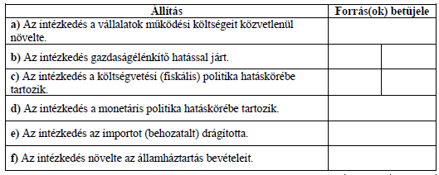

**Megoldás**

